

Europass - životopis |  | 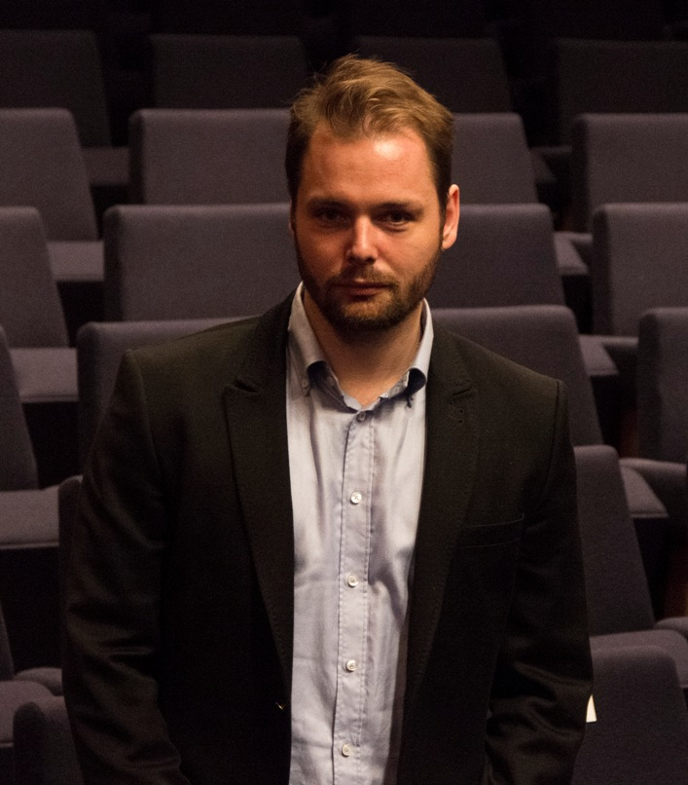
Osobné údaje
Priezvisko(á) / Meno(á) |  | ŠTEFIK Ondrej, Ing.
Adresa(y) |  | Wuppertálska, 17, 04023, Košice, Slovenský
Telefón(y) |  | Mobil:+421911810784
E-mail(y) |  | stefik.ondrej@gmail.com; toadie2000@gmail.com
Štátna(e) príslušnosť(ti) |  | Slovenská
Dátum narodenia |  | 23.7.1981
Pohlavie |  | Mužské
Oblasť činnosti, o ktoré sa zaujímate / Zamestnanie |  | Informačné technológie a programovanie, Obchod, služby, elektrotechnika, finančné riadenie EU, Politické dianie, bezpečnosť
Politické skúsenosti
Od - do  Angažovanosť |  | 04/2015-5.3.2016  Kandidát na poslanca NR SR vo voľbách 2016
Praktické pracovné skúsenosti

Od - do |  | 7.11.2016 - 5.5.2017
Zamestnanie alebo pracovné zaradenie |  | Dlhodobý kurz pod gesciou spoločnosti Global Logic, zameraný na základné znalosti a programovanie v programovacích jazykoch a práca s IT technológiámi: JAVA, C, JAVA-Script, Jquery, JSON, AJAX, HTML, CSS, Bootstrap, Materiál Design, UML.
 |  | Súkromné Gymnázium, Dneperská 1, Košice 04012
Od - do |  | 15.5.2015-1.1.2016
Zamestnanie alebo pracovné zaradenie |  | Oblastný manažér pre Košický kraj v národnom projekte " Podpora profesijnej orientácie žiakov základnej školy k odbornému vzdelávaniu a prípravy prostredníctvom rozvoja polytechnického vzdelávania zameraného na rozvoj pracovných zručností a prácu s talentom . "
Hlavné činnosti a zodpovednosť |  | Riadene jednotlivých aktivít v národnom projekte v Košickom kraji a to najmä:  - negociačné aktivity s vedením základných škôl  - varietné organizačné aktivity  - podpora personálne výbery  - zabezpečovanie obstaranie, dodanie materiálno-technického vybavenia a využívanie didaktických pomôcok pre odborné učebne v oblastiach vzdelávania biológie, chémie, fyziky a techniky.  - zabezpečovanie konzultácie, poradenstva, podporných materiálov, dotazníkov  - zabezpečenie kontinuálneho vzdelávania pre učiteľov biológie, chémie, fyziky a techniky na ZŠ  Podpora Polytechnického vzdelávania na základných školách a ďalšie vzdelávanie učiteľov a žiakov na základných školách polytechnický vzdelávania .  Podpora profesijnej orientácie žiakov na základných školách na odborné vzdelávanie a prípravu zavedením nástrojov pre určenie potenciálnych orientácie žiakov základných škôl na SVP .  Práca s vybavením pre základné a stredné odborné školy prostredníctvom vykonávania a účasti na odborných súťažiach odborného vzdelávania a prípravy.
Názov a adresa zamestnávateľa |  | Štátny inštitút odborného vzdelávania, Bellova 54/A, 837 63 Bratislava 37
Druh práce alebo odvetvie hospodárstva |  | Projektový a finančný manažment z EU zdrojov,
Od - do |  | 18.09.2012 – 15.3.2015
Zamestnanie alebo pracovné zaradenie |  | Generálny štátny radca sekcia riadenia Európskeho sociálneho fondu, Ministerstvo práce sociálnych vecí a rodiny SR.
Hlavné činnosti a zodpovednosť |  | Vykonávanie činností súvisiacich s vytvorením a uchovaním vhodného systému pre implementáciu programov podporených zo zdrojov EÚ a to najmä: zabezpečenie vypracovania a aktualizácie interného manuálu procedúr, príručiek a usmernení vydávaných riadiacim orgánom, usmerňovanie orgánov na ktoré bol prenesený výkon niektorých kompetencií. Vykonávanie činností súvisiacich s dodržiavaním podmienok štátnej pomoci, vypracovanie a aktualizácia dokumentov súvisiacich s poskytovaním štátnej pomoci/pomoci de minimis. Sledovanie relevantných právnych predpisov a ich transpozícia do prostredia implementácie programov podporených zo zdrojov EÚ.  Spolupráca pri príprave metodických a právnych stanovísk nevyhnutných pre plynulú implementáciu programu podporeného zo zdrojov EÚ. Vedenie a uschovávanie dokumentácie súvisiacej s metodickou činnosťou. Uschovávanie dokumentácie súvisiacej s pracovnou činnosťou. Participácia na procese prípravy nového programového obdobia 2013-2020.. Poskytovanie súčinnosti pri výkone kontrol a auditov, prijímanie nápravných opatrení za sekciu riadenia ESF a odpočitovanie ich plnenia.  Vypracovanie a koordináciu plnenia akčných plánov k systémovým nedostatkom identifikovaným auditom Európskej komisie a predkladanie plnenia opatrení z akčného plánu certifikačnému orgánu.
Názov a adresa zamestnávateľa |  | Špitálska 4,6,8, Bratislava 816 43, Ministerstvo práce sociálnych vecí a rodiny SR
Druh práce alebo odvetvie hospodárstva  Od - do |  | Finančné riadenie, publicita ESF, orientácia a aplikovanie pravidiel štrukturálnych fondov EU, operačné programy EU  2.9. 1999 - 31.8. 2012
Zamestnanie alebo pracovné zaradenie |  | štátna služba – profesionálny vojak
Hlavné činnosti a zodpovednosť |  | Riadenie výcviku špecialistov letectva OS SR v obsluhe a údržbe leteckých špeciálnych elektrických pozemných zabezpečovacích zariadení a prostriedkov, Návrh systémových riešení, legislatívnej a koncepčnej činnosti v podmienkach vojenského leteckého školstva. Spracovateľ a koordinátor výchovno-vzdelávacích projektov výcviku zameraných na výcvik obslúh elektrických zabezpečovacích prostriedkov ozbrojených síl SR. Materiálová zodpovednosť za učebno-výcvikové zariadenia leteckej prevádzkovej služby. Spolupráca a participácia na legislatívnych a pracovno-bezpečnostných opatreniach s Inšpektorátom práce ministerstva obrany SR a Leteckým úradom MOSR. Garancia výchovno-vzdelávacieho procesu a vytváraní výchovno-vzdelávacích projektov leteckých zariadení pre odborníkov leteckej prevádzkovej služby, výcviky jednotlivca a jednotiek ich bojovej činnosti a pripravenosti na taktickej úrovni.  Manažovanie a riadenie ľudských zdrojov v rôznych podmienkach s ohľadom na extrémne prostredie ohrozujúce zdravie a život podriadených. Zodpovednosť za technický stav leteckej techniky a jej prevádzkyschopnosť. Materiálová a hmotná zodpovednosť za materiál rôznej povahy a kategórie, najmä elektroinštalačný, automobilový a letecký v hodnote nad 10 000 000 €.
Názov a adresa zamestnávateľa |  | Ozbrojené sily Slovenskej republiky – viaceré vojenské útvary a telesá.
Druh práce alebo odvetvie hospodárstva |  | Zabezpečovanie parciálnych úloh v systéme vonkajšej bezpečnosti štátu realizovaný OS SR.
Vzdelávanie a príprava
Od - do |  | 2010 – prerušené
Názov získanej kvalifikácie |  | 3.3.16 Ekonomika a manažment podniku
Hlavné predmety / profesijné zručnosti |  | Manažment inovácií, manažment kvality, projektový manažment, marketingový manažment,
Názov a typ organizácie poskytujúcej vzdelávanie a prípravu |  | Ekonomická univerzita v Bratislave
Stupeň vzdelania v národnej alebo medzinárodnej klasifikácii |  | Vysokoškolské vzdelanie III. stupňa, očakávaný titul v odbore „phylosofie doctor“ skr.: PhD.
Od - do |  | 2001 -2007
Názov získanej kvalifikácie |  | Študijný odbor : 921 1801 Občianska bezpečnosť, špecializácia: Bezpečnostný manažment
Hlavné predmety / profesijné zručnosti |  | Štátne skúšky z predmetov: Bezpečnostná legislatíva, Riešenie krízových situácií, Bezpečnostný manažment, Bezpečnostná služba podniku, Systém obvodovej ochrany
Názov a typ organizácie poskytujúcej vzdelávanie a prípravu |  | Žilinská univerzita v Žiline, Fakulta špeciálneho inžinierstva
Stupeň vzdelania v národnej alebo medzinárodnej klasifikácii |  | Vysokoškolské vzdelanie I a II. stupňa, priznaný titul v odbore „bakalár“ skr.: Bc. a „inžinier“ skr.: Ing.
Od - do |  | 1995-1999
Názov získanej kvalifikácie |  | Študijný odbor: 95-26-6-02 Zariadenia silnoprúdovej elektrotechniky, zameranie ČVO 441 Letisková prevádzková služba
Hlavné predmety / profesijné zručnosti |  | Letiskové prevádzkové elektrické a tlakové prostriedky a ich technická obsluha, Materiálový manažment, Vojenská príprava základná a odborná
Názov a typ organizácie poskytujúcej vzdelávanie a prípravu  Stupeň vzdelania v národnej alebo medzinárodnej klasifikácii |  | Vojenské gymnázium SNP v Banskej Bystrici (prvý ročník)- zrušenie , Vojenská stredná škola letecká v Košiciach  Úplné stredoškolské odborné vzdelanie
Osobná spôsobilosť
Materinský jazyk |  | Slovenčina
Ďalšie jazyky
Sebahodnotenie |  |  | Porozumenie |  |  |  |  | Hovorenie |  |  |  |  | Písanie
Európska úroveň (*) |  |  | Počúvanie |  | Čítanie |  |  | Ústna interakcia |  | Samostatný ústny prejav
Jazyk |  |  | AJ | B1 |  | B1 |  |  | B1 |  |  | B1 |  | B1
Jazyk |  |  | RJ | A2 |  | A2 |  |  | A2 |  |  | A2 |  | A2
Jazyk |  |  | FJ | A1 |  | A1 |  |  | A1 |  |  | A1 |  | A1
 |  | (*) Úroveň podľa Spoločného európskeho referenčného rámca (CEF)
Sociálne zručnosti a kompetencie |  | - schopnosť zvládať stres,  - schopnosť pracovať v tíme,  - schopnosť viesť tím,  - schopnosť riešiť konflikty,  - schopnosť zaujať a prezentovať,  - dobrá schopnosť adaptovať sa na multikulturálne prostredie
Organizačné zručnosti a kompetencie |  | - vedenie ľudí a riadenie procesov,  - zmysel pre organizáciu,  - dobré skúsenosti z riadenia a koordinácie projektov a tímu;  - osvedčenia o absolvovaní viacerých kurzov time manažment, zvládanie stresu a pod.
Technické zručnosti a kompetencie |  | - Osvedčenia o odbornej spôsobilosti lektora  Rozsah osvedčenia :  - vstupné poučenie obslúh o BOZP a PO  - školenie z prevádzky, ošetrovania a údržby Leteckej prevádzkovej techniky (LPT)  - vykonávanie a overovanie vedomostí obslúh  Typ elektrických zariadení: Spúšťacie pozemné zariadenie SPZ-1, Teplovzdušný ohrievač TO-5, Spúšťacie univerzálne elektrické zariadenie SUEZ-M. SUEZ-3, Pojazdné akumulátorové nabíjacie stanice PANS-1M, PANS-20, PANS-10  Vydal : IP MO SR  - Osvedčenie o odbornej spôsobilosti v elektrotechnike  Rozsah osvedčenia:  Elektrotechnik na riadenie činnosti, alebo na riadenie prevádzky, podľa čl. 87, predpisu Všeob- 21-2  - Osvedčenie o odbornej spôsobilosti v elektrotechnike  Rozsah osvedčenia:  Elektrotechnik na riadenie činnosti, alebo na riadenie prevádzky, podľa § 23 Vyhlášky 718/2002 Z.z.  Vydal : Odborná výcviková škola letectva Košice  - Osvedčenia o odbornej spôsobilosti osôb  Rozsah osvedčenia:  obsluha, prevádzka, ošetrovanie a údržba leteckej prevádzkovej techniky elektrickej PANS-20, PANS- 10, PANS-1M , TO – 5, SUEZ M, SUEZ 3, SPZ-1
Počítačové zručnosti a kompetencie |  | Užívateľská úroveň operačných programov Linux, Windows, android  Inštalácie jednoduchých programov  Používateľská úroveň balík Microsoft office  a iné.
Umelecké zručnosti a kompetencie |  | Hra na gitare
Ďalšie zručnosti a kompetencie |  | bojové umenia, sebaobrana, combat streľba, bojový vojenský výcvik (streľba z ručných zbraní, prežitie v terénne a pod.))
Vodičský(é) preukaz(y) |  | A, B, C, T  Vodičské oprávnenie spôsobilosti vodiča viesť vedenia bojovej pásovej a kolesovej techniky
Doplňujúce informácie |  | Osvedčenie „Lektorské minimum pre bezpečnostných technikov“  Predmetová skladba: Pedagogika dospelých, Psychológia a komunikačný tréning, Obsahová štruktúra školení BOZP  Vydala: Technická univerzita v Košiciach, Inštitút celoživotného vzdelávania  Osvedčenie o absolvovaní školenia pre vedenie psychologickej prípravy  Vydal: Personálny úrad OS SR, Centrum psychologických a sociologických činností  Osvedčenie o vykonaní jazykovej skúšky podľa NATO STANAG 6001 z Anglického jazyka  Počúvanie s porozumením (listening) 1,  Hovorenie (speaking) 1  Čítanie (reading) 1  Písanie (writening) 1+  Vydalo Ministerstvo obrany SR, jazykový inštitút

